Kagedamer og kagemænd
Vælg mellem wienerbrød, kanelstang, wales, teboller, hindbærsnitte,
romkugle, studenterbrød.
Kan også laves af brunsviger, chokoladekage eller gulerodskage som firkantede kager.

Eksempler med almindelig pynt 250 kr. Nok til 20 voksne eller 25 børn.
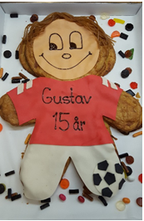 | 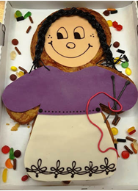 |  |  | 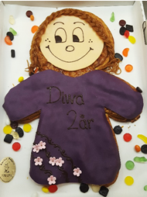
Eksempler med speciel pynt 350 kr. Nok til 20 voksne eller 25 børn.
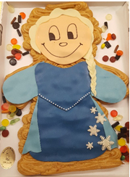 | 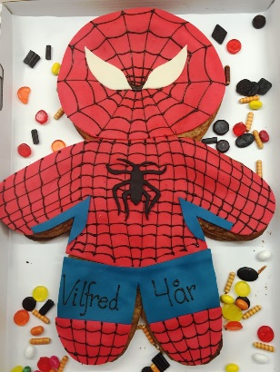 |  |  | 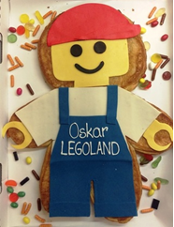
Brunsviger, gulerodskage og chokoladekage er firkantede kager.
Brunsviger til 20 voksne eller 25 børn; Alm pynt 250 kr. Special pynt 350 kr.
Gulerod- eller chokoladekage til 30 voksne; eller 35 børn. Almindelig pynt 330 kr. Speciel pynt 450 kr.

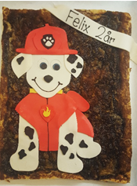 |  | 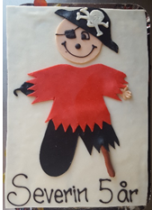 | 